Dfsfds

Marleen droomde van sprookjeshuwelijk, maar zal binnenkort sterven: ‘Mijn laatste wens? Een trouwjurk dragen’

**Het ene meisje wil ballerina worden, het andere wil trouwen met een prins. Marleen Pegels-Fictorie (48) droomde als kind al van een oogverblindende bruidsjapon. Op een dag zou het zover zijn, hoopte ze. Maar nee. Ze is terminaal ziek en zal nooit haar eigen bruiloft meemaken. ,,Mijn laatste wens? Alsnog een trouwjurk dragen.”**

**Ineke Westbroek**18-07-21, 18:00 **Laatste update:** 18-07-21, 18:29



De Schiedamse ziet het al helemaal voor zich: zij in een prachtige bruidsjurk, zoals Romy Schneider in de*Sissi*-films. Helaas niet voor een trouwerij, maar dan wel voor één foto. ,,Trouwjurken hebben mij altijd gefascineerd”, vertelt Pegels-Fictorie gepassioneerd. ,,Zo’n strak lijfje, een uitwaaierende rok... Ik ben zo benieuwd hoe ik eruitzie in zo’n jurk, dat blijft door mijn hoofd spoken. Maar van mijn weduwenpensioen kan ik geen trouwjurk betalen.”



Lees ook

[[](https://www.ad.nl/rotterdam/waar-eerst-de-saladeboer-zat-zit-nu-een-fietsenstalling-zo-wil-rotterdam-het-tekort-aan-rijwielstallingen-oplossen~aa1ee4de/)](https://www.ad.nl/rotterdam/waar-eerst-de-saladeboer-zat-zit-nu-een-fietsenstalling-zo-wil-rotterdam-het-tekort-aan-rijwielstallingen-oplossen~aa1ee4de/" \o "Waar eerst de saladeboer zat, zit nu een fietsenstalling: zo wil Rotterdam het tekort aan rijwielstallingen oplossen" \t "_self)

[PREMIUM](https://www.ad.nl/rotterdam/waar-eerst-de-saladeboer-zat-zit-nu-een-fietsenstalling-zo-wil-rotterdam-het-tekort-aan-rijwielstallingen-oplossen~aa1ee4de/" \o "Waar eerst de saladeboer zat, zit nu een fietsenstalling: zo wil Rotterdam het tekort aan rijwielstallingen oplossen" \t "_self)

**[Waar eerst de saladeboer zat, zit nu een fietsenstalling: zo wil Rotterdam het tekort aan rijwielstallingen oplossen](https://www.ad.nl/rotterdam/waar-eerst-de-saladeboer-zat-zit-nu-een-fietsenstalling-zo-wil-rotterdam-het-tekort-aan-rijwielstallingen-oplossen~aa1ee4de/" \o "Waar eerst de saladeboer zat, zit nu een fietsenstalling: zo wil Rotterdam het tekort aan rijwielstallingen oplossen" \t "_self)**

[[](https://www.ad.nl/rotterdam/als-ze-niet-zelf-komen-gaan-we-ze-halen-rotterdam-pikt-dagtoeristen-op-in-eindhoven~ac9562b6/)](https://www.ad.nl/rotterdam/als-ze-niet-zelf-komen-gaan-we-ze-halen-rotterdam-pikt-dagtoeristen-op-in-eindhoven~ac9562b6/" \o "Als ze niet zelf komen, gaan we ze halen: Rotterdam pikt dagtoeristen op in Eindhoven" \t "_self)

**[Als ze niet zelf komen, gaan we ze halen: Rotterdam pikt dagtoeristen op in Eindhoven](https://www.ad.nl/rotterdam/als-ze-niet-zelf-komen-gaan-we-ze-halen-rotterdam-pikt-dagtoeristen-op-in-eindhoven~ac9562b6/" \o "Als ze niet zelf komen, gaan we ze halen: Rotterdam pikt dagtoeristen op in Eindhoven" \t "_self)**

Een sprookjeshuwelijk zoals Sissi, zij het in eenvoudiger vorm, zat er voor Pegels-Fictorie niet in. Niet met Arjan, met wie zij 22 jaar lief en leed deelde en met wie ze een geregistreerd partnerschap had: ,,Hij vond een boterbriefje te duur en bovendien, we hielden toch van elkaar?” Ook niet met Lala, haar huidige partner: ,,Dan verliezen wij door kortingen op onze uitkeringen te veel geld.”  
  
Arjan pleegde zelfmoord. Pegels-Fictorie vreesde dit al jaren: ,,Hij was depressief, riep dat hij naar zijn overleden opa wilde. Toen hij na een foute herniaoperatie niet meer goed kon lopen, zijn werk als timmerman kwijtraakte en de vaste lasten niet meer kon betalen, trok hij het niet meer. Op een dag vond de politie hem dood. 52 was hij.”

*Tekst loopt door onder de foto*

[[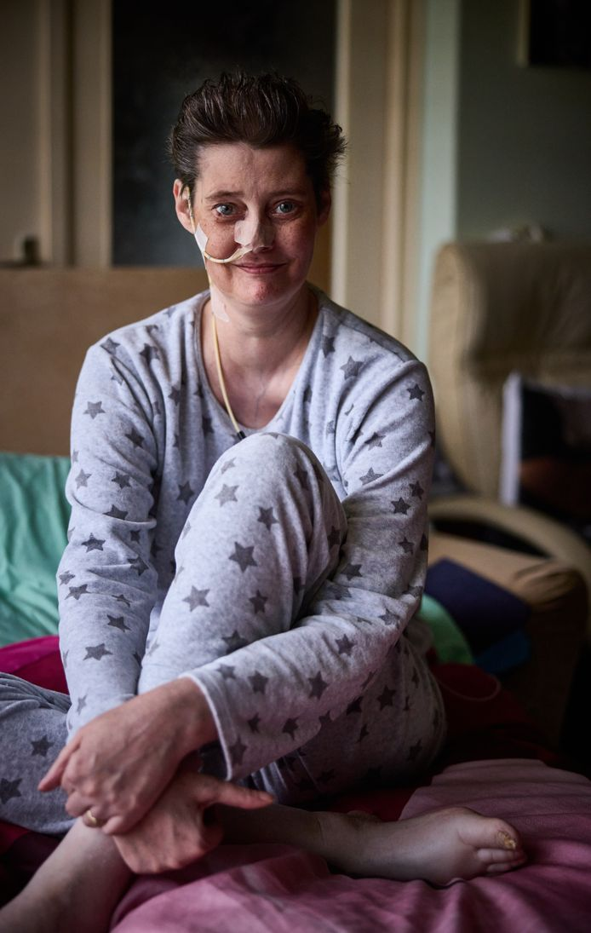](https://www.ad.nl/gezond/marleen-droomde-van-sprookjeshuwelijk-maar-zal-binnenkort-sterven-mijn-laatste-wens-een-trouwjurk-dragen~aed92eff/205175006/)](https://www.ad.nl/gezond/marleen-droomde-van-sprookjeshuwelijk-maar-zal-binnenkort-sterven-mijn-laatste-wens-een-trouwjurk-dragen~aed92eff/205175006/)

Het leven van de Schiedamse ging niet bepaald over rozen. Ze heeft vergevorderde longkanker. © Jan de Groen

**Trauma**

Het trauma van Arjans dood mondde uit in een posttraumatisch stresssyndroom (PTSS). Ook voor die tijd ging het leven van de in Drenthe geboren Schiedamse niet bepaald over rozen. De scheiding van haar ouders deed haar op 8-jarige leeftijd met haar moeder in Schiedam belanden. Later woonde ze bij haar vader, die haar thuishield van school en haar seksueel misbruikte. Haar moeder geloofde dit niet, waardoor de band verslechterde: ,,Gelukkig is Arjans moeder als een moeder voor mij.”

Ze gaven me ongeveer een jaar. Met een chemokuur kan ik er nog een halfjaar bij krijgen

Marleen Pegels-Fictorie (48)

Door haar PTSS zat Pegels-Fictorie jarenlang thuis, totdat een vriendin haar meenam naar de Buurtcirkel van Pameijer. Een groep wijkbewoners die elkaar helpt met dagelijkse dingen en samen koffiedrinkt. Daar ontmoette zij haar nieuwe liefde Lala. Eindelijk weer geluk in haar leven.

**Vergevorderde longkanker**

Maar dan krijgt ze de diagnose longkanker. ,,Vorig jaar voelde ik me niet lekker. Ik schoof het op COPD, dat ik al veertig jaar heb, maar ik kon nauwelijks meer drinken. Uit onderzoek bleek dat ik vergevorderde longkanker heb. Ze gaven me ongeveer een jaar. Met een chemokuur kan ik er nog een halfjaar bij krijgen. Dan kunnen Lala en ik naar Suriname, zijn geboorteland. Naar de jungle, wilde dieren zien. Ik ben een echt natuurmens en een enorme dierenvriend. Ik ben gek op mijn poes Minou en was dat ook op mijn bastaardhondje Bobby. Ik kreeg ‘m als mannetje, maar het was een vrouwtje. Dat bleek toen zij loops werd”, lacht ze.

Gelukkig heb ik laatst nog kunnen genieten van mijn lievelings­die­ren: dolfijnen in het Dolfinari­um in Harderwijk

Marleen Pegels-Fictorie (48)

Maar dan belt de specialist. De chemo gaat niet door. Te veel uitzaaiingen, ze is te zeer verzwakt. Een mokerslag. Pegels-Fictorie huilt, maar herstelt zich: ,,Die reis kunnen we vergeten.’’ Ze berust erin. ,,Gelukkig heb ik laatst nog kunnen genieten van mijn lievelingsdieren: dolfijnen in het Dolfinarium in Harderwijk. Een onvergetelijke dag.”

**‘Niet verzekerd’**

Een droombruiloft is definitief van de baan. In plaats daarvan droomt ze nog van het dragen van een trouwjurk en denkt ze na over haar crematie. ,,Met al mijn dierbaren en het nummer *Music was my first love*van John Miles. Maar ik ben niet verzekerd. Nooit geld voor gehad. Vrienden willen geld inzamelen met een crowdfunding. Erg lief. Hopelijk gaat het lukken.”